ПИШПЕК
Сведения для этой эпохи пока не найдены
42.87000, 74.60686

Фотография пока не добавлена
РУССКИЙ
Сведения для этой эпохи пока не найдены.

ФРУНЗЕ
Министерство совхозов
42.87000, 74.60686
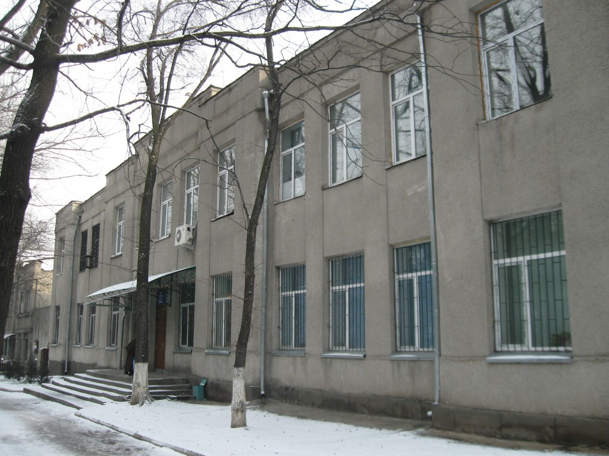
Министерство совхозов · Владимира Петрова
РУССКИЙ Министерство совхозов
Фото Владимира Петрова
Источник: https://bimap.su/description/frunze/304_Minsovhoz.txt · BIMAP
Фотографии и материалы принадлежат их авторам; лицензия не указана

БИШКЕК
Сведения для этой эпохи пока не найдены
42.87000, 74.60686

Фотография пока не добавлена
РУССКИЙ
Сведения для этой эпохи пока не найдены.

